Памятка по безопасности для родителей и детей.
1. Ваши отношения с детьми.
Обеспечение безопасности семьи, а в особенности детей имеет очень важное значение. Именно через ежедневное общение со своим ребенком вы узнаете о проблемах и вопросах, которые волнуют его и, решая с ним его проблемы, помогаете ему научиться правильно вести себя в той или иной ситуации. Поэтому первое правило гласит: как можно чаще говорите с детьми, помогайте решать их, пусть даже пустяковые, по вашему мнению, проблемы.
Наблюдая за игрой ребенка, мы смотрим на себя со стороны. А значит, нам самим нужно быть предельно осторожными и внимательными, зная, что наше действие ребенок может воспроизвести с точностью до мельчайших деталей. Поэтому, сколько бы раз вы ни повторяли ребенку, что прежде чем открыть дверь, нужно узнать, кто за ней, он никогда не выполнит, если вы сами не будете четко это выполнять. Правило второе: если хотите научить ребенка правилам безопасности, прежде всего сами выполняйте их.
Самым лучшим способом обучения детей является собственный пример. Если вы всегда внимательны к своей собственной безопасности, то и ребенок будет повторять эти же действия. Любой мошенник или вор внимательно наблюдает за людьми и безошибочно выбирает себе жертву, и если вы приучили ребенка к внимательности, то шанс быть ограбленным снизится почти вдвое.
2. Ребенок один в квартире.
С какого возраста можно оставлять ребенка одного? Это зависит от многих обстоятельств: возраст вашего ребенка, его самостоятельность, и насколько вы ему доверяете. Необходимо постепенно приучать ребенка оставаться одного.
Основными правилами, если ребенок остается один дома, должны быть:
1.На видном месте напишите телефоны, по которым он может быстро связаться (ваша работа, мобильный, милиция, скорая помощь, пожарная охрана, соседи).
2.Постоянно повторяйте правила поведения, устраивайте маленькие экзамены, разбирайте ошибки.
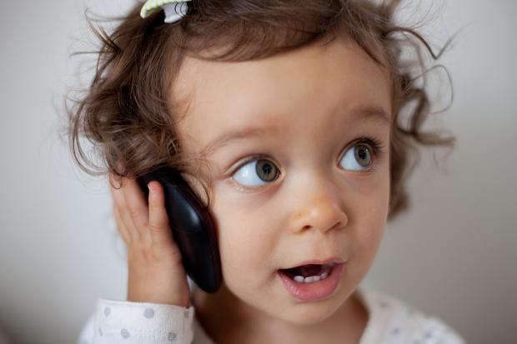
3.Сами неукоснительно выполняйте правила по безопасности. Будьте примером.
4.Выучите с ребенком, как его зовут, и как зовут его родителей, а также домашний адрес и телефон.
5.Уберите все предметы, которыми он может пораниться.
6.Проверьте, не оставили ли вы включенной воду или газ, выключили ли электронагревательные приборы.
7.Закройте окна и тщательно заприте входную дверь.
8.Уходя в вечернее время, не забудьте включить свет вкомнатах, это отпугнет злоумышленников, и вашему ребенку не будет страшно одному.
9.При расположении квартиры на первом этаже, зашторьте окна, а если кто-то стучится в окно, ваш ребенок, не подходя к нему, должен громко кричать: «Папа! Иди сюда».
10.При возвращении домой предупредите ребенка об этом по телефону или домофону. Позвонив в дверь, ребенок должен ее открывать только после того, как вы полностью назовете себя.
Не оставляйте на видных местах таблетки и другие лекарства. Уходя из дома, убирайте все колющие, режущие предметы и спички.
Научите ребенка правильно обращаться с телевизором, утюгом. Объясните, что лазить в розетки запрещено, а тем более засовывать в них посторонние предметы.
Постарайтесь доходчиво объяснить ребенку, что пока он находится у себя дома за закрытой дверью, он в относительной безопасности, но стоит лишь открыть дверь, как грань между ним и преступником стирается, он тут же становится легкой добычей, хотя бы потому, что не готов к нападению из вне, следовательно, не может сориентироваться в сложившейся ситуации.
Дорогие родители, помните, что ваш ребенок не всегда может правильно оценить ситуацию, поэтому лучше, если он будет выполнять поручения под бдительным контролем с вашей стороны:
1.Прежде чем открыть дверь, посмотри в глазок, нет ли за дверью посторонних.
2.Если тебе не видно, но ты слышишь голоса, подожди, пока люди не уйдут с площадки.
3.Открыв дверь и выйдя из квартиры, не забудь закрыть за собой дверь на ключ, и тогда ты можешь быть уверен, что тебя при возвращении не будет ждать дома преступник.
4.Если ты вышел из квартиры и увидел подозрительных людей, вернись немедленно обратно.
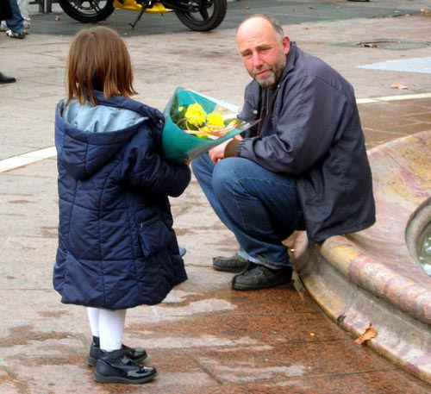
5.Если незнакомец оказался у тебя за спиной, повернись к нему лицом. В случае попытки напасть на тебя будь готов обороняться. Для этого ты можешь использовать портфель, сумку, мусорное ведро, ключи, брелок и т.п. Нанеси нападающему неожиданный удар и затем убегай, крича: «Пожар» или «Горим».
6.Не просматривай почту около ящика, поднимись домой и посмотри там.
7.Если незнакомец предлагает тебе подняться на лифте, откажись, сославшись, что ты еще задержишься или живешь на втором этаже и пойдешь пешком по лестнице.
8.Если незнакомец пытается зажать тебе рот, постарайся укусить его за руку, если же ты оказался с ним лицом к лицу кусай за нос.
3.Общение по телефону.
В настоящее время мало кто представляет общение без телефона. Нередко телефон из средства защиты превращается в «отмычку» преступников. Поэтому напомним вам основные правила пользования телефоном ребенком:
1.Поднимая трубку, не называй своего имени или имени звонящего, ты можешь ошибиться.
2.Никогда и никому не говори, что ты дома один.
3.Если просят назвать адрес, не называй, попроси перезвонить позже.
4.Договариваясь о встрече с друзьями, назначай ее на время, когда в квартире будет еще кто-то, кроме тебя.
5.Если тебя пытаются втянуть в непристойный разговор, положи трубку и сообщи обязательно родителям.
6.Приобретите телефон с автоматическим определителем номера для фиксации
4. Общение с посторонними.
Преступники очень часто используют доверчивость детей. Но отчасти в этом виноваты и мы. Ребенок, наблюдая за нами видит, как легко и просто мы разговариваем в общественном транспорте и общественных местах с незнакомыми людьми и повторяет наши действия. Как же научить ребенка осторожности. Прежде всего ему необходимо объяснить, что все люди, не являющиеся его родными, будут для него посторонними, даже если он этих людей часто видит у себя в доме.
1.Оставляя ребенку ключи от квартиры, не вешайте их ему на шею и не закрепляйте на поясе, оставьте их у соседей или родственников, живущих поблизости, или кладите во внутренний карман.
2.Приучите ребенка не доверять ключи от квартиры посторонним, которые представились вашими знакомыми. Ваш ребенок не должен приводить к себе домой незнакомых людей, даже если они сослались на вас. В крайней необходимости только с разрешения родителей.
3.Ваш ребенок никогда не должен уходить из учебного заведения (детского сада) с людьми, которых он не знает, даже если они сослались на вас.
4.Если Вы не сможете придти за ним в школу (детский сад), предупредите, кто его заберет, и покажите этого человека в лицо (или он должен знать человека в лицо).
5.Не забудьте предупредить воспитателя о том, кто придет за ребенком.
6.Попросите воспитателя связаться с вами, если за ребенком пришли посторонние люди, о которых вы его не предупреждали. После этого обязательно обратитесь в милицию.
7.Если вашего ребенка пытаются увести насильно, он должен привлечь к себе внимание людей, крича: «Это не мои родители! Я их не знаю!»
8.Если ребенка доставили в полицию, он должен сообщить свой адрес, телефон родителей и свое имя.
5. Звонок в дверь.
Каждый из нас сталкивается с ситуацией, когда звонят в дверь, вы подходите и в дверной глазок видите незнакомых людей. Как поступить: тихо отойти или спросить, кто стоит за дверью, начать звать несуществующих членов семьи или затаиться?
Лучше всего в данной ситуации отойти от двери в сторону, вдруг преступники вооружены, и дверь вряд ли сможет защитить от пули, и громко спросить: «Кто?». Но если ребенок остался один дома, он ни в коем случае не должен открывать дверь и попросить людей придти позже. Сразу же после этого необходимо позвонить в милицию и соседям.
В случае если вы все же открыли дверь и преступники вошли в квартиру, теперь необходимо либо оказать решительное сопротивление, используя средства самообороны (если вы уверены в своих силах), либо подчиниться их требованиям. Старайтесь вести себя как можно спокойнее, не устраивайте истерик, четко выполняйте все указания непрошеных гостей. Лучше всего соберитесь всей семьей в одной комнате, детей возьмите на руки и успокойте их, не делайте резких движений, помните, что нападающие всегда боятся, а значит, нервы у них на пределе, и любое неосторожное движение может стоить жизни вам или ребенку. Несмотря ни на что не угрожайте нападающим, вы можете спровоцировать их на ненужные жертвы, поэтому сидите молча и постарайтесь как можно четче запомнить лица преступников. При первой же возможности, незаметно постарайтесь позвонить в милицию.
6. Ребенок и улица.
Оставляя ребенка на улице, договоритесь с кем-то из соседей, гуляющих с детьми, присмотреть за ним. Переходя дорогу, обязательно пользуйтесь переходами и соблюдайте правила безопасности на дороге. Держать ребенка все время дома почти нереально, да и нельзя, ведь ему нужен свежий воздух, а самое главное, общение с друзьями – сверстниками. Поэтому вы встанете перед проблемой «ребенок и улица». Желанная свобода на улице порой играет злые шутки с нашими детьми. А это значит, что выходя на улицу, они должны быть еще более внимательны и осторожны. Собирая ребенка гулять, не надевайте на него дорогих украшений, которые могут стать причиной нападения на него. Не вешайте ключи от квартиры ему на шею и не закрепляйте их на поясе брюк, сделайте для этой цели специальный кармашек.
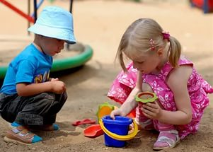
Если вы отпустили ребенка гулять одного, присматривайте за ним из окна или договоритесь о совместном дежурстве с другими родителями во время прогулки ваших детей. Заметив, что к ребенку подошел незнакомый человек, позовите ребенка домой и тут же спуститесь к нему сами. Выясните чего хочет незнакомец и сообщите об этом своему участковому инспектору милиции. Гуляя с ребенком, старайтесь не делать ему немотивированных замечаний, которые могут вызвать протест ребенка и желание досадить вам. Выходя из квартиры, ваш ребенок должен посмотреть в глазок и, если на площадке неизвестные лица, дождаться их ухода или попросить вас проводить его на улицу. Запирайте дверь на все замки, не удовлетворяйтесь захлопнутой дверью. Уберите ключи в потайной кармашек. Уходя из дома в отсутствии родителей, ребенок должен оставить записку, куда и с кем идет и когда будет дома, по возможности оставить телефон либо иной способ связи с ним. Если в обозначенное время придти домой нет возможности, необходимо обязательно позвонить родителям и предупредить о задержке. Ребенок не должен выбегать из подъезда, а открыв дверь необходимо осмотреться, нет ли поблизости транспорта, под колесами которого он может оказаться. Заметив друга на другой стороне улицы, не надо спешить ему на встречу, а необходимо помнить, что впереди проезжая часть. Отпуская ребенка гулять, предупредите его о наиболее опасных местах во дворе (подвалы, чердаки, стоящие машины). Если ребенок неожиданно исчез со двора, предварительно постарайтесь узнать у тех с кем он вместе был, куда и с кем он пошел. Поговорите с соседями и знакомыми, возможно его видели в другом месте. Сообщите о случившемся в дежурную часть отдела полиции по месту жительства и участковому инспектору. Если ребенок любит кататься на велосипеде или роликовых коньках расскажите, где это можно делать и обязательно напомните основные правила безопасности. На первых таких прогулках необходимо присутствие родителей или старших до тех пор, пока ребенок не будет уверенно себя чувствовать. Особое внимание требует общение ребенка с домашними животными. Злобные собаки должны быть ограждены от ребенка (находиться в вольере, другой комнате, в наморднике). На вид не злобные собаки могут так же причинить вред ребенку, если ребенок появился в семье позже, чем собака. Не разрешайте ребенку играть с чужими животными, собаки часто реагируют агрессивно на чужих людей. Ребенок, играющий с животными, должен быть под постоянным вашим присмотром.
Объясните также, куда ребенку надо бежать в случае опасности, к кому и как обращаться за помощью.

